Eil. Nr. | Gaminio pavadinimas | Gaminio aprašymas | Preliminarus kiekis trejiems metams | Vaizdas | Vieneto kaina eurais be PVM | Vieneto kaina eurais su PVM | Viso kiekio kaina eurais be PVM
1. | Kompiuterinis kampinis rašomasis stalas | Bendri stalo matmenys (I¹x I² x A ) 1500x1300x 740 mm. (±100 mm). Stalviršio darbinio paviršiaus siauriausia vieta turi būti ne mažiau kaip 600 mm. ±50 mm. Stalas turi lentynėles klaviatūrai ir kompiuterio procesoriui, mobilų stalčių bloką su nemažiau kaip 4 stalčiais, su ratukais. Stalčių bloko matmenys ( PxAxG ) 430x600x600mm ±50mm. Stalo stalviršis pagamintas iš ne mažiau kaip 25mm LMDP, o korpusas ir stalčių šoneliai iš ne mažiau kaip 18mm LMDP. Procesoriui padėti lentynėlė mobili. Stalo korpuso briaunos laminuotos ne plonesne nei 0,4 mm. storio ABS/PVC briauna, stalviršio ir stalčių fasadų briaunos laminuotos ne plonesne nei 2 mm. storio ABS/PVC briauna, kurios spalva turi sutapti su stalo spalva. Stalas stabilus – nereikalaujantis papildomo tvirtinimo. Metaliniai bėgeliai, rutuliniai FGV. Rankenėlės metalinės, forma – lenkelis. Baldų spalva ir tikslūs matmenys derinami su Užsakovu vietoje. | 50 vnt. | 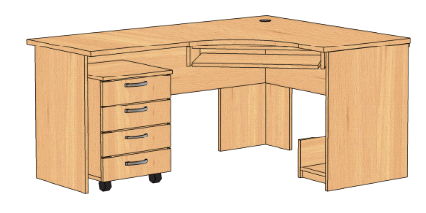
2. | Kompiuterinis stalas su keturių stalčiukų spintele iš vienos pusės | PxAxG 1360x740x700mm ±50mm, stalas ant LMDP kojų, prie stalo stalčių blokas, su 4 stalčiais, ne mažiau 430mm pločio, stalas su kojų uždanga, prie stalo padas kompiuterio procesoriui padėti,mobilus. Klaviatūros lentyna per visą nišą po stalu. Stalo stalviršis pagamintas iš ne mažiau kaip 25mm LMDP, o korpusas ir stalčių šoneliai iš ne mažiau kaip 18mm LMDP. Stalo korpuso briaunos laminuotos ne plonesne nei 0,4 mm. storio ABS/PVC briauna, stalviršio ir stalčių fasadų briaunos laminuotos ne plonesne nei 2 mm. storio ABS/PVC briauna, kurios spalva turi sutapti su stalo spalva. Stalas stabilus – nereikalaujantis papildomo tvirtinimo. Metaliniai bėgeliai. Rankenėlės metalinės, forma – lenkelis. Baldų spalva ir tikslūs matmenys derinami su Užsakovu vietoje. | 30 vnt. | 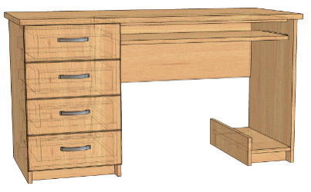
3. | Rašomasis stalas su stalčiais iš abiejų pusių | PxAxG 1600x740x700mm ±50mm, stalas ant LMDP kojų, prie stalo prijungti 2 stalčių blokas iš stalo kraštų, su 4 stalčiais, ne mažiau 430mm pločio, stalas su kojų uždanga.  Stalo stalviršis pagamintas iš ne mažiau kaip 25mm LMDP, o korpusas ir stalčių šoneliai iš ne mažiau kaip 18mm LMDP. Stalo korpuso briaunos laminuotos ne plonesne nei 0,4 mm. storio ABS/PVC briauna, stalviršio ir stalčių fasadų briaunos laminuotos ne plonesne nei 2 mm. storio ABS/PVC briauna, kurios spalva turi sutapti su stalo spalva. Stalas stabilus – nereikalaujantis papildomo tvirtinimo. Metaliniai bėgeliai. Rankenėlės metalinės, forma – lenkelis. Baldų spalva ir tikslūs matmenys derinami su Užsakovu vietoje. | 20 vnt. | 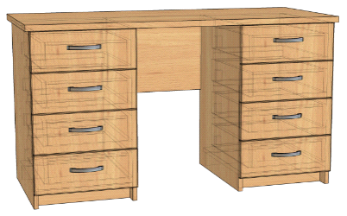
4. | Stalas | PxAxG 1800x740x700mm ±50mm, stačiakampio formos stalas, ant LMDP kojų, stalas su kojų uždanga.  Stalo stalviršis pagamintas iš ne mažiau kaip 25mm LMDP, o korpusas iš ne mažiau kaip 18mm LMDP. Stalo korpuso briaunos laminuotos ne plonesne nei 0,4 mm. storio ABS/PVC briauna, stalviršio briaunos laminuotos ne plonesne nei 2 mm. storio ABS/PVC briauna, kurios spalva turi sutapti su stalo spalva. Stalas stabilus – nereikalaujantis papildomo tvirtinimo. Baldų spalva ir tikslūs matmenys derinami su Užsakovu vietoje. | 6 vnt. | 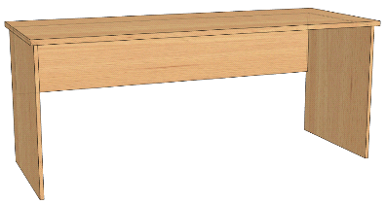
5. | Stalas | PxAxG 1800x740x700mm ±50mm, stačiakampio formos, ant metalinių kojų.  Stalo stalviršis pagamintas iš ne mažiau kaip 25mm LMDP. Stalo stalviršio briaunos laminuotos ne plonesne nei 2 mm. storio ABS/PVC briauna, kurios spalva turi sutapti su stalo spalva. Stalas stabilus – nereikalaujantis papildomo tvirtinimo. Ant metalinių kojų, spalva ir forma – derinama. Baldų spalva ir tikslūs matmenys derinami su Užsakovu vietoje. | 6 vnt. | 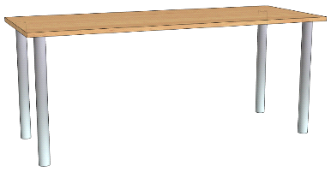
6. | Žurnalinis staliukas | PxAxG 1300x500x700mm ±50mm, staliukas ant LMDP kojų, turi dugną ir 1 lentyną.  Staliukas pagamintas iš ne mažiau kaip 18mm LMDP. Staliuko korpuso briaunos laminuotos ne plonesne nei 0,4 mm. storio ABS/PVC briauna, stalviršio briaunos laminuotos ne plonesne nei 2 mm. storio ABS/PVC briauna, kurios spalva turi sutapti su staliuko spalva. Stalas stabilus – nereikalaujantis papildomo tvirtinimo. Baldų spalva ir tikslūs matmenys derinami su Užsakovu vietoje. | 26 vnt. | 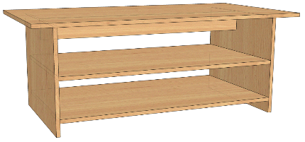
7. | Žurnalinis staliukas | Bendri stalo matmenys (PxAxG) 900 x 550 x 900 mm., ±50mm, staliukas ant LMDP kojų, turi dugną ir 1 lentyną. Staliukas su fiksuotais ratukais.  Staliukas pagamintas iš ne mažiau kaip 18mm LMDP. Staliuko korpuso briaunos laminuotos ne plonesne nei 0,4 mm. storio ABS/PVC briauna, stalviršio briaunos laminuotos ne plonesne nei 2 mm. storio ABS/PVC briauna, kurios spalva turi sutapti su staliuko spalva. Stalas stabilus – nereikalaujantis papildomo tvirtinimo. Baldų spalva ir tikslūs matmenys derinami su Užsakovu vietoje. | 6 vnt. | 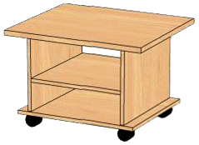
8. | Rašomasis stalas | PxAxG 1360x740x700mm ±50mm, stalas ant LMDP kojų, prie stalo prijungtas stalčių blokas, su 4 stalčiais, ne mažiau 430mm pločio, stalas su kojų uždanga.  Stalo stalviršis pagamintas iš ne mažiau kaip 25mm LMDP, o korpusas ir stalčių šoneliai iš ne mažiau kaip 18mm LMDP. Stalo korpuso briaunos laminuotos ne plonesne nei 0,4 mm. storio ABS/PVC briauna, stalviršio ir stalčių fasadų briaunos laminuotos ne plonesne nei 2 mm. storio ABS/PVC briauna, kurios spalva turi sutapti su stalo spalva. Stalas stabilus – nereikalaujantis papildomo tvirtinimo. Metaliniai bėgeliai. Rankenėlės metalinės, forma – lenkelis. Baldų spalva ir tikslūs matmenys derinami su Užsakovu vietoje. | 40 vnt. | 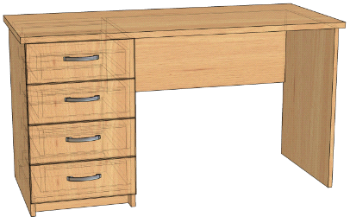
9. | Stalai valgykloms | PxAxG 1100x740x700mm ±50mm, stačiakampio formos, ant metalinių kojų.  Stalo stalviršis pagamintas iš ne mažiau kaip 25mm LMDP. Stalo stalviršio briaunos laminuotos ne plonesne nei 2 mm. storio ABS/PVC briauna, kurios spalva turi sutapti su stalo spalva. Stalas stabilus – nereikalaujantis papildomo tvirtinimo. Ant metalinių kojų, spalva ir forma – derinama. Baldų spalva ir tikslūs matmenys derinami su Užsakovu vietoje. | 10 vnt. | 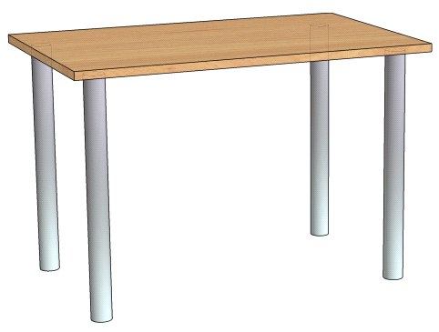
10. | Žurnalinis staliukas su ratukais | Bendri stalo matmenys (PxAxG) 1200 x 550 x 600 mm., ±50mm, staliukas ant LMDP kojų, turi dugną ir 1 lentyną, kuri yra išimama. Staliukas su ratukais.  Staliukas pagamintas iš ne mažiau kaip 18mm LMDP. Staliuko korpuso briaunos laminuotos ne plonesne nei 0,4 mm. storio ABS/PVC briauna, stalviršio briaunos laminuotos ne plonesne nei 2 mm. storio ABS/PVC briauna, kurios spalva turi sutapti su staliuko spalva. Stalas stabilus – nereikalaujantis papildomo tvirtinimo. Baldų spalva ir tikslūs matmenys derinami su Užsakovu vietoje. | 4 vnt. | 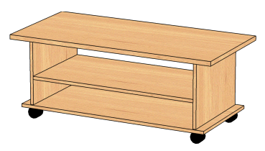
11. | Žurnalinis staliukas su ratukais | Bendri stalo matmenys (PxAxG) 750 x 550 x 750 mm., ±50mm, staliukas ant LMDP kojų, turi dugną ir 1 lentyną. Staliukas su ratukais.  Staliukas pagamintas iš ne mažiau kaip 18mm LMDP. Staliuko korpuso briaunos laminuotos ne plonesne nei 0,4 mm. storio ABS/PVC briauna, stalviršio briaunos laminuotos ne plonesne nei 2 mm. storio ABS/PVC briauna, kurios spalva turi sutapti su staliuko spalva. Stalas stabilus – nereikalaujantis papildomo tvirtinimo. Baldų spalva ir tikslūs matmenys derinami su Užsakovu vietoje. | 4 vnt.
12. | Žurnalinis staliukas | Bendri stalo matmenys (PxAxG) 1200 x 550 x 600 mm., ±50mm, staliukas ant LMDP kojų, turi dugną ir 1 lentyną.  Staliukas pagamintas iš ne mažiau kaip 18mm LMDP. Staliuko korpuso briaunos laminuotos ne plonesne nei 0,4 mm. storio ABS/PVC briauna, stalviršio briaunos laminuotos ne plonesne nei 2 mm. storio ABS/PVC briauna, kurios spalva turi sutapti su staliuko spalva. Stalas stabilus – nereikalaujantis papildomo tvirtinimo. Baldų spalva ir tikslūs matmenys derinami su Užsakovu vietoje. | 4 vnt. | 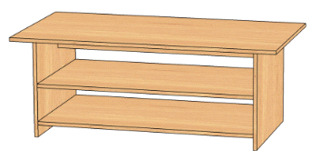
13. | Žurnalinis staliukas su ratukais | Bendri stalo matmenys (PxAxG) 900 x 550 x 550 mm., ±50mm, staliukas ant LMDP kojų, turi dugną ir 1 lentyną. Staliukas su ratukais.  Staliukas pagamintas iš ne mažiau kaip 18mm LMDP. Staliuko korpuso briaunos laminuotos ne plonesne nei 0,4 mm. storio ABS/PVC briauna, stalviršio briaunos laminuotos ne plonesne nei 2 mm. storio ABS/PVC briauna, kurios spalva turi sutapti su staliuko spalva. Stalas stabilus – nereikalaujantis papildomo tvirtinimo. Baldų spalva ir tikslūs matmenys derinami su Užsakovu vietoje. | 4 vnt.
14. | Apvalus staliukas  su LMDP stalviršiu | Viršutinio stalviršio skersmuo 550 mm, storis 18 mm, medžiaga LMDP, apatinės lentynos skersmuo 400 mm, storis 16 mm, medžiaga LMDP, atstumas tarp staliuko stalviršio dugno ir apatinės lentynos viršutinio paviršiaus 210 mm, staliuko kojos dažytas profilinis aliuminio vamzdis 40x40, staliuko kojų aukštis 450 mm, atstumas tarp kojų 340 mm | 10
15. | Apvalus staliukas  su HPL Compact stalviršiu | Viršutinio stalviršio skersmuo 550 mm, storis 10 mm, medžiaga HPL Compact, apatinės lentynos skersmuo 400 mm, storis 10 mm, medžiaga HPL Compact ,atstumas tarp staliuko stalviršio dugno ir apatinės lentynos viršutinio paviršiaus 210 mm, staliuko kojos dažytas profilinis aliuminio vamzdis 40x40, staliuko kojų aukštis 450 mm, atstumas tarp kojų 340 mm | 10

Reikalavimas: Stalčių bėgeliai turi būti pagaminti iš metalo.
Prekės turi būti tiekiamos visą sutarties galiojimo laikotarpį ,pagal poreikį ir pasiūlyme nurodytas kainas. Prekės turi būti pristatomos tiekėjo transportu šiais adresais :

1. Liepojos g.39, Klaipėda;
2. Liepojos g.41, Klaipėda;
3. Liepojos g.43, Klaipėda;
4. Liepojos g.45, Klaipėda;
5. Liepojos g.49, Klaipėda;
6. Aušros g. 27 Švėkšna, Šilutės raj.;
7. Klaipėdos pl. 76 ,Palanga;
8. Vytauto g.153, Palanga.

Baldai turi būti atvežami pilnai surinkti(arba surenkami vietoje tiekėjo jėgomis) per 15 kalendorinių dienų nuo užsakymo pateikimo dienos.
Baldams turi būti suteikiama 24 mėn. garantija.
Baldų kiekiai pateikti preliminarūs pasiūlymų įvertinimui. Baldai bus perkami pagal faktinį poreikį , pagal techninėje specifikacijoje nurodytus baldų išmatavimus ir kainas. Bus galima pirkti ir kitus ,techninėje specifikacijoje nenurodytus baldus, suderinus jų kainą su užsakovu neviršijant 10 procentų sutarties vertės. Tiekėjas pateikdamas pasiūlymą patvirtina , kad bus tiekiamos techninę specifikaciją atitinkančios prekės.

Tiekėjas sutarties vykdymo metu turi pasiūlyti užsakovui galimybę rinktis12 vnt. baldų spalvų lygaus ir medžio imitacijos paviršiaus.
Tiekėjas, pateikdamas pasiūlymą turi įvertinti visą pirkimo objekto apimtį, kuri reikalinga tinkamai ir pilnai įgyvendinti sutartį ir galutinio rezultato perdavimo užsakovui (esant poreikiui baldų darbo brėžinių parengimą, derinimą su užsakovu, gamybą, baldų transportavimą nuo gamybos vietos iki baldų montavimo vietos, užnešimą iki baldų montavimo vietos, baldų montavimą bei baldų pakuočių, statybinių šiukšlių išvežimą, ir kt.). Atliekant baldų montavimą, tiekėjas neturi pabloginti esamų patalpų būklės.
Žalieji reikalavimai:
1. ne mažiau kaip 80 proc. balduose naudojamos medienos, medienos medžiagų ir gaminių turi būti iš miškų, sertifikuotų naudojant FSC ar PEFC miškų sertifikavimo sistemas arba lygiavertes sertifikavimo sistemas;
2. visos plastikinės dalys, kurių masė ≥ 50 g, turi būti paženklintos kaip tinkamos perdirbti pagal LST EN ISO 11469 „Bendrasis plastikinių gaminių identifikavimas ir ženklinimas“ (toliau – LST EN ISO 11469) ar lygiavertį standartą;
3. jei baldo kamšalo sudėtyje naudojamos sintetinės poliesterio medžiagos, jų sudėtyje turi būti dalis perdirbtų medžiagų;
4. paviršiams dengti naudojamuose produktuose:
4.1. neturi būti pavojingų cheminių medžiagų, klasifikuojamų priskiriant bet kurią iš nurodytų pavojingumo frazę pagal Reglamentą (EB) Nr. 1272/2008: kancerogeninės (H350, H350i, H351), sukeliančios paveldimus genetinius defektus (H340, H341), toksiškos reprodukcijai (H360D, H360F, 361f, 361d), pavojingos vandens aplinkai (H400, H410, H411), toksiškos ar labai toksiškos (H300, H301, H310, H311, H330, H331), kenkia organams (H370), veikdamos ilgą laiką pakenkia kai kuriems organams (H372);
4.2. neturi būti daugiau kaip 5 proc. masės lakiųjų organinių junginių (LOJ);
4.3. neturi būti chromo (VI) junginių;
4.4. formaldehido išmetamieji teršalai neturi viršyti 0,05 ppm.
Reikalinga pateikti dokumentus patvirtinančius keliamus aplinkos apsaugos reikalavimus.

